Regeringens proposition
2005/06:181

Miljöklassning av alternativa motorbränslen, m.m. | Prop.  2005/06:181

Regeringen överlämnar denna proposition till riksdagen.

Harpsund den 16 mars 2006

Göran Persson
Lena Sommestad
(Miljö- och samhällsbyggnadsdepartementet)

Propositionens huvudsakliga innehåll
I propositionen föreslås ändringar i lagen (2001:1080) om motorfordons avgasrening och motorbränslen samt i lagen (1994:1776) om skatt på energi. Ändringarna föreslås för att främja introduktionen och användandet av alternativa motorbränslen, dvs. bränslen som är avsedda att ersätta motorbensin och dieselbränslen. Ändringarna innebär följande.
Alternativa motorbränslen skall under vissa förutsättningar kunna beskattas i miljöklass 1. De nödvändiga kravspecifikationerna för sådana alternativa motorbränslen förs in i två nya bilagor till lagen om motorfordons avgasrening och motorbränslen. Regeringen eller den myndighet som regeringen bestämmer skall pröva om ett bränsle motsvarar dessa krav och därigenom kan miljöklassas som ett alternativt motorbränsle. Lagen om skatt på energi ändras så att alternativa motorbränslen kan beskattas i miljöklass 1. Ett alternativt motorbränsle som inte godkänts enligt de nya reglerna men som kan ersätta bensin eller diesel kan på samma sätt som i dag beskattas som bensin eller diesel som inte är miljöklassad.
Vidare föreslås mindre ändringar i de befintliga specifikationerna för alkylatbensin och dieselbränsle. Ändringen avseende alkylatbensin innebär att hanteringen av detta bränsle underlättas vilket avser främja en ökad användning. Avseende dieselbränsle innebär ändringen att det blir möjligt att öka inblandningen av förnybara fettsyrametylestrar i dieselbränslet.
Ändringarna föreslås träda i kraft den 1 augusti 2006.

Innehållsförteckning
1 Förslag till riksdagsbeslut 3
2 Lagtext 4
2.1 Förslag till lag om ändring i lagen (2001:1080)
om motorfordons avgasrening och motorbränslen 4
2.2 Förslag till lag om ändring i lagen (1994:1776)
om skatt på energi 17
3 Ärendet och dess beredning 18
4 Miljöklassning av alternativa motorbränslen 20
5 Ändrade specifikationer för alkylatbensin och dieselbränsle 22
6 Konsekvenser 23
6.1 Konsekvenser för miljön och människors hälsa 23
6.2 Konsekvenser för företagen 23
6.3 Offentligfinansiella konsekvenser 24
7 Författningskommentar 25
7.1 Lagen (2001:1080) om motorfordons avgasrening
och motorbränslen 25
7.2 Lagen (1994:1776) om skatt på energi 26
Bilaga 1 Vägverkets lagförslag 27
Bilaga 2 Remissinstanserna 32
Bilaga 3 Lagrådsremissens lagförslag 33
Bilaga 4 Lagrådets yttrande 40
Utdrag ur protokoll vid regeringssammanträde den 16 mars 2006 41
Rättsdatablad 42

Förslag till riksdagsbeslut
Regeringen föreslår att riksdagen antar regeringens förslag till
1. lag om ändring i lagen (2001:1080) om motorfordons avgasrening och motorbränslen,
2. lag om ändring i lagen (1994:1776) om skatt på energi.

Lagtext
Regeringen har följande förslag till lagtext.

Förslag till lag om ändring i lagen (2001:1080) om motorfordons avgasrening och motorbränslen
Härigenom föreskrivs i fråga om lagen (2001:1080) om motorfordons avgasrening och motorbränslen
dels att 2 och 23 §§ skall ha följande lydelse,
dels att bilaga 2 och bilaga 3 skall ha följande lydelse,
dels att det i lagen skall införas två nya bilagor, bilaga 4 och bilaga 5, av följande lydelse.

Nuvarande lydelse | Föreslagen lydelse
2 §
I denna lag avses med
ramdirektiv: rådets direktiv 70/156/EEG av den 6 februari 1970 om tillnärmning av medlemsstaternas lagstiftning om typgodkännande av motorfordon och släpvagnar till dessa, senast ändrat genom Europaparlamentets och rådets direktiv 2003/102/EG, och Europaparlamentets och rådets direktiv 2002/24/EG av den 18 mars 2002 om typgodkännande av två- och trehjuliga motorfordon och om upphävande av rådets direktiv 92/61/EEG, ändrat genom kommissionens direktiv 2003/77/EG, | ramdirektiv: rådets direktiv 70/156/EEG av den 6 februari 1970 om tillnärmning av medlemsstaternas lagstiftning om typgodkännande av motorfordon och släpvagnar till dessa fordon, senast ändrat genom Europaparlamentets och rådets direktiv 2005/64/EG, och Europaparlamentets och rådets direktiv 2002/24/EG av den 18 mars 2002 om typgodkännande av två- och trehjuliga motorfordon och om upphävande av rådets direktiv 92/61/EEG, senast ändrat genom kommissionens direktiv 2005/30/EG,
särdirektiv: direktiv som antagits med stöd av bestämmelserna i något av ramdirektiven,
typgodkännande: det förfarande genom vilket det intygas att en typ av fordon, system, komponenter eller separata tekniska enheter uppfyller föreskrivna krav i fråga om beskaffenhet och utrustning,
tillverkare: den som inför den ansvariga myndigheten ansvarar för samtliga delar av förfarandet vid typgodkännande och för produktionsöverensstämmelse, även om denne inte varit direkt engagerad i samtliga stadier av produktionen av det fordon, det system, den komponent eller den separata tekniska enhet som typgodkännandet avser,
utsläppsbegränsande anordningar: de komponenter i en bil som styr eller begränsar utsläpp av avgaser och andra föroreningar,
fordonstyp: fordon som inte skiljer sig från varandra i fråga om tillverkare, tillverkarens typbeteckning och väsentliga konstruktions- eller formgivningsaspekter som chassi, bottenplatta eller motor,
motortyp: en kategori av motorer som inte skiljer sig från varandra i fråga om tillverkare, tillverkarens typbeteckning eller väsentliga konstruktionsaspekter,
fordonssystem: ett sådant tekniskt fordonssystem som omfattas av kraven i något av särdirektiven,
komponent: anordning som är avsedd att vara en del av ett fordon och som kan typgodkännas separat oberoende av fordonet, om ett sådant förfarande uttryckligen är tillåtet enligt något av särdirektiven,
separat teknisk enhet: anordning som är avsedd att vara en del av ett fordon men som kan typgodkännas separat men då endast i samband med en specificerad fordonstyp, förutsatt att ett sådant förfarande uttryckligen är tillåtet enligt något av särdirektiven,
tung buss: buss med en totalvikt av över 3 500 kilogram,
motorbensin: bensin som är avsedd för motordrift och som omfattas av nr 2710 11 41, 2710 11 45, 2710 11 49, 2710 11 51 eller 2710 11 59 i Kombinerade nomenklaturen (KN-nr) enligt rådets förordning (EEG) nr 2658/87 av den 23 juli 1987 om tulltaxe- och statistiknomenklaturen och om Gemensamma tulltaxan, och
dieselbränsle: bränsle som omfattas av nr 2710 19 41 eller 2710 19 25 i Kombinerade nomenklaturen (KN-nr) enligt rådets förordning (EEG) 2658/87 och som är avsett att användas i sådana motorfordon som avses i rådets direktiv 70/220/EEG av den 20 mars 1970 om tillnärmning av medlemsstaternas lagstiftning om åtgärder mot luftförorening genom avgaser från motorfordon, senast ändrat genom kommissionens direktiv 2002/80/EG och rådets direktiv 88/77/EEG av den 3 december 1987 om tillnärmning av medlemsstaternas lagstiftning om åtgärder mot utsläpp av gasformiga föroreningar från dieselmotorer som används i fordon, senast ändrat genom kommissionens direktiv 2001/27/EG. | dieselbränsle: bränsle som omfattas av nr 2710 19 41 eller 2710 19 25 i Kombinerade nomenklaturen (KN-nr) enligt rådets förordning (EEG) 2658/87 och som är avsett att användas i sådana motorfordon som avses i rådets direktiv 70/220/EEG av den 20 mars 1970 om tillnärmning av medlemsstaternas lagstiftning om åtgärder mot luftförorening genom avgaser från motorfordon, senast ändrat genom kommissionens direktiv 2003/76/EG, och Europaparlamentets och rådets direktiv 2005/55/EG av den 28 september 2005 om tillnärmning av medlemsstaternas lagstiftning om åtgärder mot utsläpp av gas- och partikelformiga föroreningar från motorer med kompressionständning som används i fordon samt mot utsläpp av gasformiga föroreningar från motorer med gnisttändning drivna med naturgas eller gasol vilka används i fordon, ändrat genom kommissionens direktiv 2005/78/EG.
 | alternativt motorbränsle: för motordrift avsett motorbränsle som inte är motorbensin eller dieselbränsle.
I övrigt har beteckningarna i denna lag samma innebörd som i lagen (2001:559) om vägtrafikdefinitioner.
23 §
Bensin som är avsedd för motordrift eller uppvärmning skall av den som tillverkar eller yrkesmässigt till Sverige för in sådan bensin delas in i och tillhandahållas i de miljöklasser som anges i bilaga 2 till denna lag.
Dieselbränsle skall av den som tillverkar eller yrkesmässigt till Sverige för in sådana motorbränslen delas in i och tillhandahållas i de miljöklasser som anges i bilaga 3 till denna lag.
Ett alternativt motorbränsle får delas in och tillhandahållas i den miljöklass som anges i bilaga 4 eller 5 till denna lag, om bränslet uppfyller de krav som anges i bilagan.
Regeringen eller den myndighet som regeringen bestämmer prövar om ett bränsle uppfyller kraven i bilaga 4 eller 5.

Denna lag träder i kraft den 1 augusti 2006.

Bilaga 2
Nuvarande lydelse
Miljöklasser för bensin
Krav | Miljö-  klass 1  Motor-  bensin | Miljö-  klass 1  Alkylat-  bensin | Miljö-  klass 2
Researchoktantal, lägst | 95 | − | 95
Motoroktantal, lägst | 85 | − | 85
Ångtryck, högst kilopascal | 70ª/95^{b} | 65 | 70ª/95^{b}
Ångtryck, lägst kilopascal | 45ª/65^{b} | 50 | −
Destillation:
− Förångat vid 70ºC, volymhalt procent | − | 15−42 | −
− Förångat vid 100ºC, lägst volymhalt procent | 47ª/50^{b} | 46^{c} | 46
− Förångat vid 100ºC, högst volymhalt procent | − | 72^{c} | −
− Förångat vid 150ºC, lägst volymhalt procent | 75 | − | 75
− Förångat vid 180ºC, lägst volymhalt procent | − | 95 | −
Slutkokpunkt, högst ºC | 205 | 200 | −
Olefiner, högst volymhalt procent | 13,0 | 0,5 | 18,0^{d}
Aromater, högst volymhalt procent | 35,0 | 0,5 | 35,0
Bensen, högst volymhalt procent | 1,0 | 0,1 | 1,0
Cykloalkaner, högst volymhalt procent | − | 0,5 | −
n-Hexan, högst volymhalt procent | − | 0,5 | −
Syre, högst masshalt procent | 2,7 | − | 2,7
Oxygenater:
− Metanol, högst volymhalt procent, stabiliseringsmedel måste tillsättas | 3 | − | 3
− Etanol, högst volymhalt procent, stabiliseringsmedel kan vara nödvändigt | 5 | − | 5
− Isopropylalkohol, högst volymhalt procent | 10 | − | 10
− Tertiär-butyalkohol, högst volymhalt procent | 7 | − | 7
− Isobutylalkohol, högst volymhalt procent | 10 | − | 10
− Etrar som innehåller 5 eller flera kolatomer per molekyl, högst volymhalt per procent | 15 | − | 15
Andra oxygenater^{e}, högst volymhalt procent | 10 | − | 10
Svavel, högst milligram per kilogram | 10 | 10^{f} | 10^{f}
Bly, högst gram per liter | 0,005 | 0,002 | 0,005
Fosfor | Inte mätbar | − | −
Densitet vid 15ºC,  kilogram per kubikmeter | − | 680–720
Bensin i miljöklass 1 motorbensin skall uppfylla skäliga funktionskrav vad avser renhet för insugnings- respektive insprutningsventiler. Bensin i miljöklass 1 avsedd för fordon med katalytisk avgasrening får ej innehålla askbildande ämnen.

ª Avser tiden fr.o.m. den 16 maj t.o.m. den 31 augusti i X-, Y-, Z-, AC- och BD-län samt fr.o.m. den 1 maj t.o.m. den 15 september för övriga län. För övrig tid än den som anges här eller under b är följande gränsvärden tillåtna: Ångtryck vid 37,8ºC högst 95 och lägst 45 kilopascal samt Förångat vid 100ºC, lägst 47 procents volymhalt.
^{b} Avser tiden fr.o.m. den 16 oktober t.o.m. den 31 mars i X-, Y-, Z-, AC- och BD-län samt fr.o.m. den 1 november t.o.m. den 15 mars för övriga län. För övrig tid än den som anges här eller under a är följande gränsvärden tillåtna: Ångtryck vid 37,8ºC högst 95 och lägst 45 kilopascal samt Förångat vid 100ºC, lägst 47 procents volymhalt.
^{c} Om temperaturökningen i intervallet 45−72 procent förångat understiger tio celsiusgrader gäller i stället att T₅₀−värdet (temperaturen vid volymhalten 50 procent förångat) skall ligga mellan 90ºC och 105ºC.
^{d} Med undantag för blyfri bensin regular (ett minsta motoroktantal [MON] på 81 och ett minsta researchoktantal [RON] på 91) för vilken olefinhalten skall vara en volymhalt på högst 21 procent. Dessa gränsvärden hindrar inte att blyfri bensin med lägre oktantal än vad som anges i denna bilaga får saluföras.
^{e} Andra primära alkoholer och etrar, vilkas destillationsslutkokpunkt inte överstiger den destillationsslutkokpunkt som angetts i nationella standarder, eller, där sådana saknas, i industriella specifikationer för motorbränslen.
^{f} T.o.m. den 31 december 2008 får svavelhalten uppgå till högst 50 milligram per kilogram.

Föreslagen lydelse
Miljöklasser för bensin
Krav | Miljö-  klass 1  Motor-  bensin | Miljö-  klass 1  Alkylat-  bensin | Miljö-  klass 2
Researchoktantal, lägst | 95 | − | 95
Motoroktantal, lägst | 85 | − | 85
Ångtryck, högst kilopascal | 70ª/95^{b} | 65 | 70ª/95^{b}
Ångtryck, lägst kilopascal | 45ª/65^{b} | 50 | −
Destillation:
− Förångat vid 70ºC, volymhalt procent | − | 15−42 | −
− Förångat vid 100ºC, lägst volymhalt procent | 47ª/50^{b} | 46^{c} | 46
− Förångat vid 100ºC, högst volymhalt procent | − | 72^{c} | −
− Förångat vid 150ºC, lägst volymhalt procent | 75 | 75 | 75
− Förångat vid 180ºC, lägst volymhalt procent | − | − | −
Slutkokpunkt, högst ºC | 205 | 200 | −
Olefiner, högst volymhalt procent | 13,0 | 1,0 | 18,0^{d}
Aromater, högst volymhalt procent | 35,0 | 1,0 | 35,0
Bensen, högst volymhalt procent  Cyklohexaner, högst volymhalt procent | 1,0  − | 0,1  2,0 | 1,0  −
n-Hexan, högst volymhalt procent | − | 0,5 | −
Syre, högst masshalt procent | 2,7 | − | 2,7
Oxygenater:
− Metanol, högst volymhalt procent, stabiliseringsmedel måste tillsättas | 3 | − | 3
− Etanol, högst volymhalt procent, stabiliseringsmedel kan vara nödvändigt | 5 | − | 5
− Isopropylalkohol, högst volymhalt procent | 10 | − | 10
− Tertiär-butyalkohol, högst volymhalt procent | 7 | − | 7
− Isobutylalkohol, högst volymhalt procent | 10 | − | 10
− Etrar som innehåller fem eller flera kolatomer per molekyl, högst volymhalt per procent | 15 | − | 15
Andra oxygenater^{e}, högst volymhalt procent | 10 | − | 10
Svavel, högst milligram per kilogram | 10 | 10^{f} | 10^{f}
Bly, högst gram per liter | 0,005 | 0,002 | 0,005
Fosfor | Inte mätbar | − | −
Densitet vid 15ºC, kilogram per kubikmeter | − | 680-720
Bensin i miljöklass 1 motorbensin skall uppfylla skäliga funktionskrav vad avser renhet för insugnings- respektive insprutningsventiler. Bensin i miljöklass 1 avsedd för fordon med katalytisk avgasrening får ej innehålla askbildande ämnen.

ª Avser tiden fr.o.m. den 16 maj t.o.m. den 31 augusti i X-, Y-, Z-, AC- och BD-län samt fr.o.m. den 1 maj t.o.m. den 15 september för övriga län. För övrig tid än den som anges här eller under b är följande gränsvärden tillåtna: Ångtryck vid 37,8ºC högst 95 och lägst 45 kilopascal samt Förångat vid 100ºC, lägst 47 procents volymhalt.
^{b} Avser tiden fr.o.m. den 16 oktober t.o.m. den 31 mars i X-, Y-, Z-, AC- och BD-län samt fr.o.m. den 1 november t.o.m. den 15 mars för övriga län. För övrig tid än den som anges här eller under a är följande gränsvärden tillåtna: Ångtryck vid 37,8ºC högst 95 och lägst 45 kilopascal samt Förångat vid 100ºC, lägst 47 procents volymhalt.
^{c} Om temperaturökningen i intervallet 45−72 procent förångat understiger tio celsiusgrader gäller i stället att T₅₀−värdet (temperaturen vid volymhalten 50 procent förångat) skall ligga mellan 90ºC och 105ºC.
^{d} Med undantag för blyfri bensin regular (ett minsta motoroktantal [MON] på 81 och ett minsta researchoktantal [RON] på 91) för vilken olefinhalten skall vara en volymhalt på högst 21 procent. Dessa gränsvärden hindrar inte att blyfri bensin med lägre oktantal än vad som anges i denna bilaga får saluföras.
^{e} Andra primära alkoholer och etrar, vilkas destillationskokpunkt inte överstiger den destillationskokpunkt som angetts i nationella standarder, eller, där sådana saknas, i industriella specifikationer för motorbränslen.
^{f} T.o.m. den 31 december 2008 får svavelhalten uppgå till högst 50 milligram per kilogram.

Bilaga 3

Nuvarande lydelse
Miljöklasser för dieselbränsle
Krav | Miljö-  klass 1 | Miljö-  klass 2 | Miljö-  klass 3
Cetanindex, lägst | 50 | 47 | -
Cetantal, lägst | 51ª | 51ª | 51
Densitet vid 15°C, lägst  kilogram per kubikmeter | 800 | 800 | -
Densitet vid 15°C, högst  kilogram per kubikmeter | 820 | 820 | 845
Destillation
- begynnelsekokpunkt, lägst °C | 180 | 180 | -
- vid 95 procent destillat, högst °C | 285 | 295 | 360
Aromatiska kolväten, högst  volymhalt procent | 5 | 20 | -
Polycykliska aromatiska kolväten,  högst volymhalt procent | Inte mätbar^{b} | 0,1^{b} | -
Polycykliska aromatiska kolväten,  högst masshalt procent | - | - | 11^{c}
Svavel, högst  milligram per kilogram | 10 | 10^{d} | 10^{d}
ª Gäller dieselbränsle som omfattas av nr 2710 19 41 i Kombinerade nomenklaturen (KN-nr) enligt rådets förordning (EEG) 2658/87.
^{b} Enligt Svensk Standard 15 51 16.
^{c} Enligt EN 12916.
^{d} T.o.m. den 31 december 2008 får svavelhalten uppgå till högst 50 milligram per kilogram.

Föreslagen lydelse
Miljöklasser för dieselbränsle
Krav | Miljö-  klass 1 | Miljö-  klass 2 | Miljö-  klass 3
Cetanindex, lägst | 50 | 47 | -
Cetantal, lägst | 51ª | 51ª | 51
Densitet vid 15°C, lägst  kilogram per kubikmeter | 800 | 800 | -
Densitet vid 15°C, högst  kilogram per kubikmeter | 820 | 820 | 845
Destillation
- begynnelsekokpunkt, lägst °C | 180 | 180 | -
- vid 95 procent destillat, högst °C | 320 | 320 | 360
Aromatiska kolväten, högst  volymhalt procent | 5 | 20 | -
Polycykliska aromatiska kolväten,  högst volymhalt procent | Inte mätbar^{b} | 0,1^{b} | -
Polycykliska aromatiska kolväten,  högst masshalt procent | - | - | 11^{c}
Svavel, högst  milligram per kilogram | 10 | 10^{d} | 10^{d}
Fettsyrametylestrar ^{e}, högst volymhalt procent | 5 | 5 | -
ª Gäller dieselbränslen som omfattas av nr 2710 19 41 i Kombinerade nomenklaturen (KN-nr) enligt rådets förordning (EEG) 2658/87.
^{b} Enligt Svensk Standard SS 155116, utgåva 1.
^{c} Enligt Svensk Standard SS-EN 12916, utgåva 1.
^{d} T.o.m. den 31 december 2008 får svavelhalten uppgå till högst 50 milligram per kilogram.
^{e} Fettsyrametylestrarna skall uppfylla kraven i Svensk Standard SS-EN 14214, utgåva 1 eller motsvarande.

Bilaga 4
Föreslagen lydelse
Miljöklass för alternativa motorbränslen som är avsedda att ersätta motorbensin
För att indelas i miljöklass som anges i denna bilaga skall bränslet uppfylla följande specifikation.
Specifikation (Etanolbränsle för gnisttända motorer)
Krav | Miljöklass 1
Researchoktantal, lägst | 95
Motoroktantal, lägst | 85
Ångtryck, högst kilopascal | 70ª/ 95^{b}
Ångtryck, lägst kilopascal | 35ª/ 50^{b}
Etanol samt högre alkoholer, lägst volymhalt procent | 75ª/70^{b}
Bensin^{c}, volymhalt procent | (14–25)ª/ (14–30)^{b}
Slutkokpunkt, högst °C | 205
Destillationsrest, högst volymhalt procent | 2
Högre alkoholer med mellan tre och åtta kolatomer per molekyl, högst volymhalt procent | 2
Metanol, högst volymhalt procent | 1
Etrar som innehåller fem eller fler kolatomer per molekyl,  högst volymhalt procent | 5,2
Vatten, högst volymhalt procent | 0,3
Oorganiskt klor, högst milligram per liter | 1
Svavelhalt, högst milligram per kilogram | 10
Bly, högst milligram per liter | 5^{d}
Fosfor, högst milligram per liter | 0,2^{d}
Oxidationsstabilitet, lägst minutere | 360
Hartstal, högst milligram per 100 milliliter | 5
pH_{e}f | 6,5–9,0
Korrosiv inverkan på koppar (3 timmar vid 50°C), enligt skalag | Klass 1
Syratal, högst masshalt procent  eller  räknat som ättiksyra, högst milligram per liter | 0,005  40
a Avser tiden fr.o.m. den 16 maj t.o.m. den 31 augusti i X-, Y-, Z-, AC- och BD-län samt fr.o.m. den 1 maj t.o.m. den 15 september för övriga län. För övrig tid än den som anges här eller under b är gränsvärden enligt antingen a eller b tillåtna.
b Avser tiden fr.o.m. den 16 oktober t.o.m. den 31 mars i X-, Y-, Z-, AC- och BD-län samt fr.o.m. den 1 november t.o.m. den 15 mars i övriga län. För övrig tid än den som anges här eller under a är gränsvärden enligt antingen a eller b tillåtna.
c Bensin skall uppfylla miljöklass 1.
d Inga fosfor-, järn-, mangan- eller blyhaltiga ämnen får tillsättas bränslet.
e Enligt standardiserad metod för bestämning av oxidationsstabilitet hos bensin.
f Enligt standardiserad metod för bestämning av pH-värde i etanol.
g Enligt standardiserad metod för bedömning av korrosiv inverkan på koppar.
Bilaga 5
Föreslagen lydelse
Miljöklass för alternativa motorbränslen som är avsedda att ersätta dieselbränsle
För att indelas i miljöklass som anges i denna bilaga skall bränslet uppfylla någon av följande specifikationer.
Specifikation 1 (FAME - fettsyrametylester)
Krav | Miljöklass 1
Cetantal | 51
Esterhalt, lägst masshalt procent | 96,5
Densitet vid 15°C, högst kilogram per kubikmeter | 900
Densitet vid 15°C, lägst kilogram per kubikmeter | 860
Viskositet vid 40°C, kvadratmillimeter per sekund | 3,50–5,00
Flampunkt, lägst °C | 120
Sulfataska, högst masshalt procent | 0,02
Vattenhalt, högst milligram per kilogram | 500
Svavelhalt, högst milligram per kilogram | 10
Kolåterstod vid 10 procent destillationsåterstod, högst masshalt procent | 0,30
Föroreningshalt, högst milligram per kilogram | 24
Korrosiv inverkan på koppar (3 timmar vid 50°C), enligt skalaª | Klass 1
Oxidationsstabilitet vid 110°C, lägst timmar^{b} | 6
Syratal, högst milligram KOH per gram | 0,50
Jodtal, högst gram jod per 100 gram | 120
Linolensyrametylester, högst masshalt procent | 12,0
Fleromättade metylestrar (fler än tre dubbelbindningar),  högst masshalt procent | 1
Metanolhalt, högst masshalt procent | 0,20
Monoglyceridhalt, högst masshalt procent | 0,80
Diglyceridhalt, högst masshalt procent | 0,20
Triglyceridhalt, högst masshalt procent | 0,20
Fri glycerol, högst masshalt procent | 0,02
Total glycerol, högst masshalt procent | 0,25
Natrium + Kalium, högst milligram per kilogram | 5,0
Kalcium + Magnesium, högst milligram per kilogram | 5,0
Fosfor, högst milligram per kilogram | 10,0
ª Enligt standardiserad metod för bedömning av korrosiv inverkan på koppar.
^{b} Enligt standardiserad metod för bestämning av oxidationsstabilitet hos bensin.
Specifikation 2 (Etanolbränsle för kompressionstända motorer)
Krav | Miljöklass 1
Alkohol, lägst masshalt procent  varav andra alkoholer än etanol, högst masshalt procent | 92,4  2
Densitet vid 15°C, högst kilogram per kubikmeter | 815
Densitet vid 15°C, lägst kilogram per kubikmeter | 795
Askhalt, högst masshalt procent | 0,001
Flampunkt, lägst °C | 10
Surhetsgrad, räknat som ättiksyra, högst masshalt procent | 0,0025
Neutraliseringstal (stark syra) KOH milligram per liter högst | 1
Färg, enligt skala högstª | 10
Torrhalt vid 100°C, milligram per kilogram | 15
Vattenhalt, högst masshalt procent | 6,5
Fosfor, högst gram per liter | 0,2
Aldehydhalt, räknat som ättiksyra, högst masshalt procent | 0,0025
Svavelhalt, högst milligram per kilogram | 10
Esterhalt, räknat som etylacetat, högst masshalt procent | 0,1
Cetanförbättringsmedel, högst masshalt procent | 10
ª Enligt standardiserad metod för färgbestämning.
Specifikation 3 (Syntetiska dieselbränslen)
Krav | Miljöklass 1
Bränsle som huvudsakligen består av paraffinkolväten framställda ur biomassa eller fossil råvara.
Cetantal, lägst | 51
Densitet vid 15°C, högst kilogram per kubikmeter | 845
Destillation: vid 95volymprocent destillat, högst °C | 360
Aromatiska kolväten, högst volymhalt procent | 5
Polycykliska aromatiska kolväten, högst volymhalt procent | Inte mätbarª
Svavelhalt, högst milligram per kilogram | 10
ª Enligt Svensk Standard SS 155116, utgåva 1.

Förslag till lag om ändring i lagen (1994:1776) om skatt på energi
Härigenom föreskrivs att 2 kap. 5 § lagen (1994:1776) om skatt på energi skall ha följande lydelse.

Nuvarande lydelse | Föreslagen lydelse
2 kap.
5 §
Kraven för miljöklass 1 och 2 för bränslen som beskattas enligt 1 § första stycket 1 anges i bilaga 2 till lagen (2001:1080) om motorfordons avgasrening och motorbränslen. | Kraven för miljöklass 1 och 2 för bränslen som beskattas enligt 1 § första stycket 1 anges i bilagorna 2 och 4 till lagen (2001:1080) om motorfordons avgasrening och motorbränslen.
Kraven för miljöklass 1, 2 och 3 för bränslen som beskattas enligt 1 § första stycket 3 b anges i bilaga 3 till lagen om motorfordons avgasrening och motorbränslen. | Kraven för miljöklass 1, 2 och 3 för bränslen som beskattas enligt 1 § första stycket 3 b anges i bilagorna 3 och 5 till lagen om motorfordons avgasrening och motorbränslen.

Denna lag träder i kraft den 1 augusti 2006.

Ärendet och dess beredning
En viktig åtgärd för att begränsa transportsektorns klimatpåverkan är att främja introduktionen och användandet av alternativa motorbränslen. Den 3 juli 2003 beslutade regeringen att tillsätta en särskild utredare med uppgift att föreslå nationella mål och strategier för en fortsatt introduktion av förnybara fordonsbränslen. Detta skedde mot bakgrund av den referensnivå för förnybara bränslen på 2 procent för 2005 och 5,75 procent för 2010 som antagits genom Europaparlamentets och rådets direktiv 2003/30/EG av den 8 maj 2003 om främjande av användningen av biodrivmedel eller andra förnybara drivmedel (EGT L 123, 17.5.2003, s. 42, Celex 32003L0030), det s.k. biodrivmedelsdirektivet. Den 30 januari 2004 överlämnade utredaren delbetänkandet Förnybara fordonsbränslen (SOU 2004:4) med förslag till bl.a. det nationella vägledande målet för 2005.
I budgetpropositionen för 2005 föreslog regeringen ett nationellt mål om 3 procent förnybara fordonsbränslen beräknat som andel av den totala energianvändningen inom transportsektorn, baserat på bränslenas energiinnehåll. Riksdagen har godkänt förslaget (prop. 2004/05:1 utg.omr. 7, bet. 2004/05:FiU10, rskr. 2004/05:144).
I propositionen Skyldighet att tillhandahålla förnybara drivmedel m.m. (prop. 2005/06:16) föreslog regeringen att Sverige skall ha som nationellt vägledande mål att minst 5,75 procent av drivmedlen 2010 skall utgöras av icke-fossila bränslen. Riksdagen har godkänt målet (bet. 2005/06: TU6, rskr. 2005/06:134).

Miljöklassning av alternativa motorbränslen
Regeringen gav den 17 mars 2005 Vägverket i uppdrag att, i samråd med Statens energimyndighet och Naturvårdsverket, utarbeta ett underlag för miljöklassning av alternativa drivmedel som helt eller delvis kan ersätta dieselolja (N2005/2562/TP). I uppdraget ingick att ta fram de grundläggande prestandakrav och miljöspecifikationer som bör gälla för sådana drivmedel. En viktig utgångspunkt för uppdraget var att drivmedlen skall ha minst lika goda miljö- och hälsoegenskaper som miljöklass 1-diesel enligt lagen (2001:1080) om motorfordons avgasrening och motorbränslen. Vägverket redovisade uppdraget i en rapport den 30 maj 2005. Rapporten remitterades under hösten 2005. Remissvaren finns samlade i Miljö- och samhällsbyggnadsdepartementet (M2005/3532/Mk). Lagförslagen i denna del finns i bilaga 1. En förteckning över remissinstanserna finns i bilaga 2. Vägverket har under den fortsatta beredningen kommit in med kompletterande uppgifter avseende miljöspecifikationerna (Regeringskansliets dnr M2006/695/R).
I den del förslaget innehåller nya tekniska specifikationer kommer det att anmälas till Europeiska gemenskapernas kommission i enlighet med Europaparlamentets och rådets direktiv 98/34/EG av den 22 juni 1998 om ett informationsförfarande beträffande tekniska standarder och föreskrifter och beträffande föreskrifter för informationssamhällets tjänster (EGT L 204, 21.7.1998, s. 37, Celex 31998L0034). Det kommer även att anmälas i enlighet med rådets direktiv 2003/96/EG av den 27 oktober 2003 om en omstrukturering av gemenskapsramen för beskattning av energiprodukter och elektricitet (EGT L 283, 31.10.2003, s. 51, Celex 32003L0096), det s.k. energiskattedirektivet. En anmälan enligt direktiv 98/34/EG medför normalt att en frysningsperiod om tre månader skall ha förflutit innan de anmälda bestämmelserna får antas. Förslagen i denna proposition avseende nya miljöklasser för alternativa motorbränslen rör skatteområdet och enligt artikel 10.4 i direktiv 98/34/EG behöver inte direktivets regler om frysningsperiod tillämpas på tekniska specifikationer som hänger samman med skattemässiga eller finansiella åtgärder som påverkar konsumtionen av produkterna genom att främja efterlevnaden av dessa tekniska specifikationer. Europeiska kommissionen avgör om dessa regler skall tillämpas eller inte.

Ändrade specifikationer för alkylatbensin och dieselbränsle
Regeringen fick 2004 in en skrivelse från Svenska Petroleum Institutet med en begäran om ändring av specifikationen för alkylatbensin. Förslaget remitterades under hösten 2004. Remissvaren finns tillgängliga i Miljö- och samhällsbyggnadsdepartementet (dnr M2004/1065/Mk).
I Vägverkets rapport den 30 maj 2005 redovisades också ett förslag till ändring av den befintliga specifikationen för dieselbränsle i syfte att möjliggöra en ökad inblandning av fettsyrametylestrar i konventionellt dieselbränsle. Det förslaget remitterades tillsammans med förslaget om miljöklassning. Remissvaren avseende denna del av rapporten finns tillgängliga i Miljö- och samhällsbyggnadsdepartementet (M2005/3531/ Mk).
Ändringarna i de befintliga specifikationerna för dieselbränsle och alkylatbensin har anmälts till kommissionen i enlighet med Europaparlamentets och rådets direktiv 98/34/EG av den 22 juni 1998 om ett informationsförfarande beträffande tekniska standarder och föreskrifter och beträffande föreskrifter för informationssamhällets tjänster (Regeringskansliets dnr M2005/6570/R). Kommentarstiden löper ut den 17 mars 2006. För det fall kommissionen eller någon annan medlemsstat har invändningar mot förslaget kan denna frysningsperiod komma att förlängas. Bestämmelserna får inte antas förrän frysningsperioden har löpt ut.

Lagrådet
Förslagen har granskats av Lagrådet i de delar som avser ändringarna i paragraferna samt införandet av de nya bilagorna 4 och 5. Lagrådet har inte haft något i sak att invända mot dessa förslag. Lagrådsremissens lagförslag återges i bilaga 3. Lagrådets yttrande återges i bilaga 4. De föreslagna ändringarna i bilagorna 2 och 3 till lagen (2001:1080) om motorfordons avgasrening och motorbränslen är av mindre ingripande teknisk karaktär och regeringen bedömer att de inte är av den beskaffenheten att Lagrådet behöver höras.

Miljöklassning av alternativa motorbränslen
Regeringens förslag: I lagen (2001:1080) om motorfordons avgasrening och motorbränslen införs två nya bilagor med specifikationer för alternativa motorbränslen som är avsedda att ersätta bensin respektive diesel. För att kunna delas in och tillhandahållas i miljöklass 1 krävs att bränslena uppfyller någon av de kravspecifikationer som anges i bilagorna. Regeringen eller den myndighet som regeringen bestämmer prövar frågan om ett bränsle uppfyller dessa krav. Lagen (1994:1776) om skatt på energi ändras så att alternativa motorbränslen som uppfyller kraven kan beskattas som miljöklass 1-bränslen.
Vägverkets förslag överensstämmer i huvudsak med regeringens förslag. Vägverket hade inte lämnat något förslag om ändring i lagen om skatt på energi.
Remissinstanserna har i huvudsak tillstyrkt att möjligheten till miljöklassning av alternativa motorbränslen införs.
Skälen för regeringens förslag: Under senare år har flera alternativa motorbränslen utvecklats. Med alternativa motorbränslen avses bränslen som inte är motorbensin eller dieselbränsle enligt vedertagna definitioner i lagen (2001:1080) om motorfordons avgasrening och motorbränslen. Alternativa motorbränslen kan vara såväl fossila som förnybara och från miljösynpunkt kan de vara bättre än konventionella drivmedel. De alternativa motorbränslen som är förnybara bidrar inte till utsläpp av koldioxid i samma utsträckning som fossila drivmedel. Det är således ett angeläget samhällsintresse att främja utvecklingen och användningen av sådana alternativa motorbränslen.
Grunderna för beskattningen av alternativa motorbränslen bör framgå av lagtexten och inte, som enligt Vägverkets förslag, i stor utsträckning av myndighetsföreskrifter. Denna lagtekniska utformning innebär ingen ändring i sak av Vägverkets förslag. De tekniska specifikationerna som förs in i lagen genom de nya bilagorna hänför sig till existerande standarder som har tagits fram i samråd mellan branschföreträdare och myndigheter. Någon ytterligare remissbehandling av specifikationerna eller av ändringen i lagen om skatt på energi har därför inte bedömts nödvändig.
Redan i dag finns det vissa fossila alternativa motorbränslen som beskattas efter särskilda skattesatser. Som exempel kan nämnas gasol och naturgas som beskattas lägre när de används som motorbränsle än när de används för uppvärmning. För vissa förnybara alternativa bränslen på marknaden finns det för närvarande också möjlighet att ansöka om skattebefrielse, t.ex. E85 (ett blandbränsle som till största delen innehåller etanol) och RME (en fettsyrametylester). Det alternativa motorbränslet biogas, som huvudsakligen består av metan, är direkt undantaget från skatteplikt enligt lagen (1994:1776) om skatt på energi. I samma lag anges att om det inte finns skattesatser angivna för ett visst motorbränsle så skall skatt tas ut enligt de skattesatser som gäller för motsvarande bränsle. Därför beskattas i dag vissa alternativa motorbränslen utifrån vilket bränsle de kan sägas ersätta. Ett syntetiskt motorbränsle, som exempelvis Fischer-Tropsch-diesel, kan därför komma att beskattas som dieselbränsle eftersom det har mest likheter med konventionella dieselbränslen. Enligt de specifikationer som finns i lagen om motorfordons avgasrening och motorbränslen motsvarar detta bränsle diesel i miljöklass 3 och beskattas därmed högre än diesel i miljöklass 1. Detta trots att det på många sätt är ett miljö- och hälsomässigt bättre alternativ än konventionell diesel i miljöklass 1.
Alternativa motorbränslen som från miljö- och hälsoskyddssynpunkt är lika bra som eller bättre än konventionella motorbränslen bör alltså kunna beskattas på ett fördelaktigare sätt. I dag har inte ansvariga myndigheter någon fullständig kontroll över de alternativa motorbränslenas miljö- och hälsopåverkan. Det bedömningsförfarande som Vägverket har föreslagit syftar bl.a. till att förbättra kunskapen om egenskaperna hos de alternativa motorbränslen som finns på marknaden. Det är nämligen inte rimligt med avsevärda skillnader i kunskapen om dessa bränslens egenskaper jämfört med den kunskap som finns avseende konventionella bränslen som motorbensin och dieselbränsle. Genom att låta alternativa motorbränslen genomgå noggranna tester är det möjligt att få bekräftat om ett bränsle har de nödvändiga förutsättningarna.
Ett alternativt motorbränsle som uppfyller på förhand fastställda egenskapskrav bör få indelas och tillhandahållas i en miljöklass som ger en förmånligare beskattning.
Det föreslagna bedömningsförfarandet innebär att den som tillhandahåller ett alternativt motorbränsle kan begära en prövning av om bränslet uppfyller kraven. Om myndigheten konstaterar att bränslet uppfyller kraven, meddelar den sitt beslut och bränslet kan därefter tillhandahållas i den fördelaktigare miljöklassen. Myndighetens beslut kan överklagas till allmän förvaltningsdomstol.
Detta prövningsförfarande innebär inte något försäljningsförbud för alternativa bränslen som inte har prövats. En tillverkare av ett alternativt motorbränsle kan alltså välja att inte få sitt bränsle klassificerat och därmed att inte komma i åtnjutande av den från skattesynpunkt fördelaktigare miljöklassen.
Det kan senare tillkomma nya alternativa motorbränslen som med hänsyn till sina egenskaper från miljö- och hälsoskyddssynpunkt bör behandlas på samma sätt, även om ett sådant bränsle inte har just de egenskaper som är angivna i lagen. På grund av att förutsättningarna för den fördelaktigare beskattningen bör framgå av lagen, får en sådan situation lösas genom en lagändring där nya specifikationer förs in i lagtexten.
Enligt artikel 5 i energiskattedirektivet får medlemsstaterna tillämpa differentierade skattesatser när differentieringen är direkt kopplad till produktens kvalitet under förutsättning att vissa minimiskattenivåer iakttas. Bränslen som miljöklassas i enlighet med de föreslagna nya bilagorna 4 och 5 blir beskattade i miljöklass 1 på samma sätt som bensin eller diesel. Förslaget är således förenligt med energiskattedirektivet och bedöms inte heller i andra delar strida mot EG-rätten.

Ändrade specifikationer för alkylatbensin och dieselbränsle
Regeringens förslag: Specifikationerna för alkylatbensin och dieselbränsle i lagen (2001:1080) om motorfordons avgasrening och motorbränslen ändras. I specifikationen för alkylatbensin mildras kraven något avseende de tillåtna halterna av olefiner, aromater och cykloalkaner. I specifikationen för dieselbränsle höjs den högsta tillåtna destillationskokpunkten och en högsta gräns för inblandning av fettsyrametylestrar införs.
Vägverket och Svenska Petroleum Institutets förslag överensstämmer med regeringens.
Remissinstanserna har i huvudsak tillstyrkt att specifikationerna ändras på det sätt som föreslagits.
Skälen för regeringens förslag
Alkylatbensin
Alkylatbensin är mer miljövänlig än vanlig bensin. Den är avsedd att användas framför allt som blandningskomponent för tvåtaktsmotorer. En ökad användning av den renare alkylatbensinen i sådana motorer är viktig eftersom mycket av bränslet går igenom motorerna utan att förbrännas. Alkylatbensin är dyrare att framställa än vanlig bensin och för att vara konkurrenskraftig omfattas den av en skattenedsättning som Sverige har medgivits av Europeiska rådet (rådets beslut av den 8 oktober 2002 om tillåtelse, i enlighet med artikel 8.4 i direktiv 92/81/EEG, för Sverige att tillämpa en differentierad energiskattesats för alkylatbensin för tvåtaktsmotorer [2002/828/EG], EGT L 284, 22.10.2002, s. 18, Celex 32002D0828). De nuvarande svenska kraven på alkylatbensin är hårdare jämfört med andra länder vilket innebär att den kvalitet som krävs i Sverige är relativt ovanlig på den europeiska marknaden. Detta har försvårat oljebolagens hantering och distribution av detta bränsle. I syfte att främja ökad användning av alkylatbensin i Sverige bör därför specifikationen ändras avseende den tillåtna halten olefiner, aromater och cyklohexaner.
Enligt artikel 5 i rådets direktiv 2003/96/EG av den 27 oktober 2003 om en omstrukturering av gemenskapsramen för beskattning av energiprodukter och elektricitet (EUT L 283, 31.10.2003, s. 51, Celex 32003L0096) får medlemsstaterna tillämpa differentierade skattesatser som är direkt kopplade till produktens kvalitet.
Möjlighet till ökad inblandning av fettsyrametylestrar i dieselbränsle
Fettsyrametylestrar (FAME) är samlingsnamnet på vegetabiliska eller animaliska fetter som omförestrats med metanol. FAME används för att driva dieselmotorer antingen i ren form eller som inblandningskomponent i dieselbränsle. Eftersom det är ett förnybart bränsle bidrar användningen till att reducera utsläppen av koldioxid. Till skillnad mot inblandning av etanol i bensin omfattas inte dieselbränsle av några fasta gränser för inblandning enligt Europaparlamentets och rådets direktiv 98/70/EG av den 13 oktober 1998 om kvaliteten på bensin och dieselbränslen. Olika inblandningshalter av FAME i dieselbränsle förekommer därför. I den nuvarande svenska specifikationen för dieselbränsle i den lägst beskattade miljöklassen, miljöklass 1, är den högsta tillåtna temperaturen vid 95 procent destillat fastställd till 285°C. Då destillationsintervallet för FAME delvis ligger över denna gräns minimeras i praktiken inblandningen till omkring 2 procent. Genom att höja den högsta tillåtna temperaturen till 320°C möjliggörs en högre inblandning av FAME. Dessutom bör gränsen för inblandning fastställas till 5 procent . Ett ökat utrymme för inblandning skulle ha stor betydelse för Sveriges möjligheter att nå det nationella målet att biodrivmedel år 2010 skall utgöra minst 5,75 procent av den totala mängden drivmedel räknat på energiinnehåll.

Konsekvenser

Konsekvenser för miljön och människors hälsa
Det är ett bränsles egenskaper tillsammans med motor- och reningsteknik som avgör emissionsegenskaperna. De alternativa motorbränslenas olika komposition påverkar emissionerna, vilket måste beaktas då bränslena används i motorer. I dag saknas krav på kontroll av de emissioner som de alternativa motorbränslena orsakar. Genom att införa ett klassificeringssystem enligt vilket dessa bränslen skall granskas för att få miljöklassas, får samhället en bättre kontroll av att utsläppen från alternativa bränslen inte är farligare än utsläppen från fordon som drivs med konventionella bränslen i miljöklass 1.
En ökad användning av alkylatbensin kommer att medföra minskade utsläpp av giftiga ämnen under förutsättning att den ökade användningen sker på bekostnad av konventionell motorbensin. Fettsyrametylestrar (FAME) är en förnybar resurs. En ökad inblandning av FAME i dieselbränslen kommer att bidra till en minskad klimatpåverkan.

Konsekvenser för företagen
Enligt förslaget blir miljöklassning av ett alternativt bränsle frivillig och det är tillverkarens egna överväganden som avgör om denne låter inleda ett klassificeringsförfarande. Kostnaden för att få ett alternativt bränsle miljöklassat enligt de föreslagna bilagorna 4 och 5 till lagen om motorfordons avgasrening och motorbränslen är svår att bedöma. Vägverket anser att självkostnadsprincipen bör gälla, dvs. att den sökande bekostar prövningsmyndighetens kostnader för prövningen.
För det fall det krävs emissionstester och analyser hos ett oberoende testlaboratorium kommer det att tillkomma kostnader för detta som bör bekostas av den sökande. I de fall där underlagsmaterial finns framtaget i annat syfte kan även detta material ligga till grund för en miljöklassning. Behovet av ytterligare testning kan då minska och därmed även kostnaden för den sökande.
Förslaget innebär möjligheter till en lägre skattesats (energiskatt) för de alternativa motorbränslen som genomgår klassificeringen. I dag beskattas alternativa motorbränslen ofta enligt den högsta skattesatsen. Producenter av alternativa motorbränslen kommer nu att ges möjlighet att få bränslena beskattade enligt den lägsta skattesatsen. Skillnaden mellan den lägsta och den högsta skattesatsen är betydande. Förslaget kommer därför att öka konkurrenskraften för producenter av alternativa motorbränslen i förhållande till dem som endast tillverkar konventionella motorbränslen.

Offentligfinansiella konsekvenser
Enligt förslaget kommer de alternativa bränslen som klassificeras enligt bilagorna 4 och 5 till lagen om motorfordons avgasrening och motorbränslen att beskattas på samma sätt som miljöklass 1-motorbensin eller miljöklass 1-diesel enligt bilagorna 2 och 3 till samma lag. Skattestrategin för alternativa drivmedel fastlades genom riksdagens beslut om budget för 2002, varvid det avsattes en ram på 0,9 miljarder kronor från och med år 2003. Riksdagen beslutade i budgeten för 2004 att de bränslen som har framställts från förnybar råvara kan befrias från energi- och koldioxidskatt. Samtidigt utökades utrymmet för skattestrategin för alternativa drivmedel med 0,27 miljarder kronor, till sammanlagt 1,17 miljarder kronor från och med år 2005. Vid beskattning av alternativa motorbränslen enligt miljöklass 1 blir skatteintäkterna marginellt lägre på grund av nuvarande små volymer av drivmedel med högre beskattning. Förslaget om att öka möjligheten att blanda in FAME i dieselbränsle innebär ytterligare skattebortfall i och med att FAME kan befrias från energi- och koldioxidskatt. För år 2006 bedöms skattebortfallet för alternativa drivmedel inte överstiga 1,17 miljarder kronor, men för år 2007 och 2008 kommer denna nivå sannolikt att överskridas. Regeringen återkommer i budgetpropositionen för 2007 med en närmare bedömning av effekterna på statsbudgeten.
En betydande ökning av skattebortfallen kan även ske på sikt vid ökad marknadsandel för nya drivmedel som innehåller komponenter som har framställts från förnybar råvara med miljöklassning enligt bilagorna 4 och 5.

Författningskommentar

Lagen (2001:1080) om motorfordons avgasrening och motorbränslen
2 §
Flera hänvisningar till olika EG-rättsakter uppdateras. En definition av alternativt motorbränsle införs. Definitionen av tung buss tas bort eftersom den är obehövlig då en sådan definition har tagits in i lagen (2001:559) om vägtrafikdefinitioner (se prop. 2005/06:65 Ny vägtrafikskattelag, m.m.).

23 §
Producenter av alternativa motorbränslen kan vända sig till ansvarig myndighet för att få det prövat om ett visst bränsle uppfyller de krav som anges under de olika specifikationerna i bilagorna 4 och 5. Om så är fallet kan producenterna därefter dela in och tillhandahålla bränslet i miljöklass 1.
Bilaga 2
Specifikationen för alkylatbensin ändras i syfte att underlätta hantering och distribution av detta bränsle.
Bilaga 3
Specifikationen ändras i syfte att möjliggöra en ökad inblandning av fettsyrametylestrar i konventionellt dieselbränsle.
Bilaga 4
Specifikationen har utformats för att kunna medge miljöklassning av etanolbränslen avsedda för motorer med gnisttändning.

Bilaga 5
Specifikation 1 har utformats för att kunna medge miljöklassning av bränslekategorin FAME. Specifikationen grundar sig på den svenska standarden SS-EN 142 14.
Specifikation 2 medger miljöklassning av etanolbränslen för dieselmotorer. Detta bränsle finns definierat som referensbränsle i bilaga IV till direktiv 2005/55/EG samt i svensk standard (SS 15 54 37).
Specifikation 3 medger miljöklassning av syntetiska dieselbränslen. För sådana bränslen finns i dag ingen vedertagen standard eller specifikation. Förslaget utgår därför från specifikationen för dieselbränsle enligt direktiv 98/70/EG.

Lagen (1994:1776) om skatt på energi
2 kap. 5 §
Efter det att den ansvariga myndigheten fastställt att ett alternativt motorbränsle uppfyller kraven som är angivna i bilagorna 4 och 5 i lagen (2001:1080) om motorfordons avgasrening och motorbränslen, medför paragrafens nya utformning att bränslet i fråga omfattas av den lägsta skattesatsen.

Vägverkets lagförslag
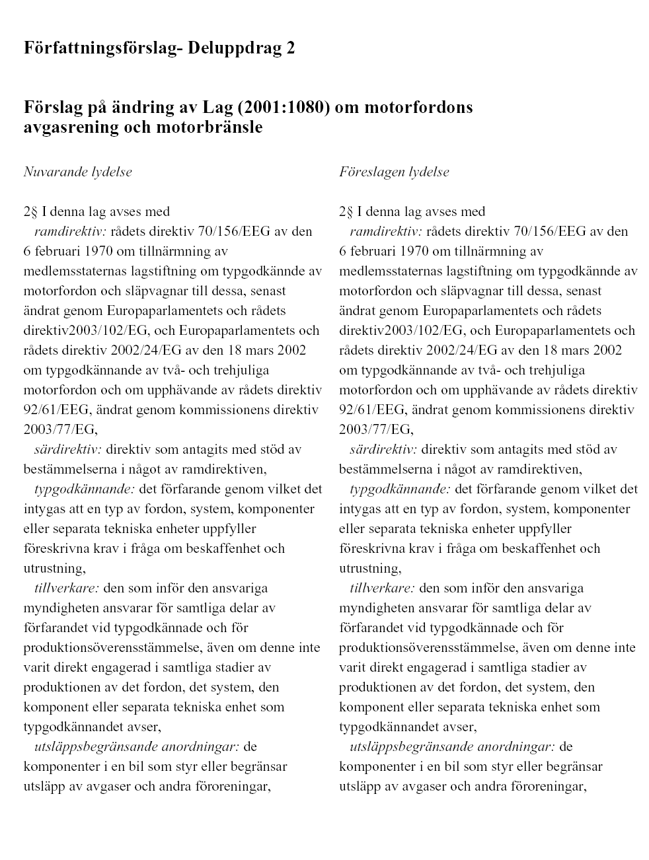

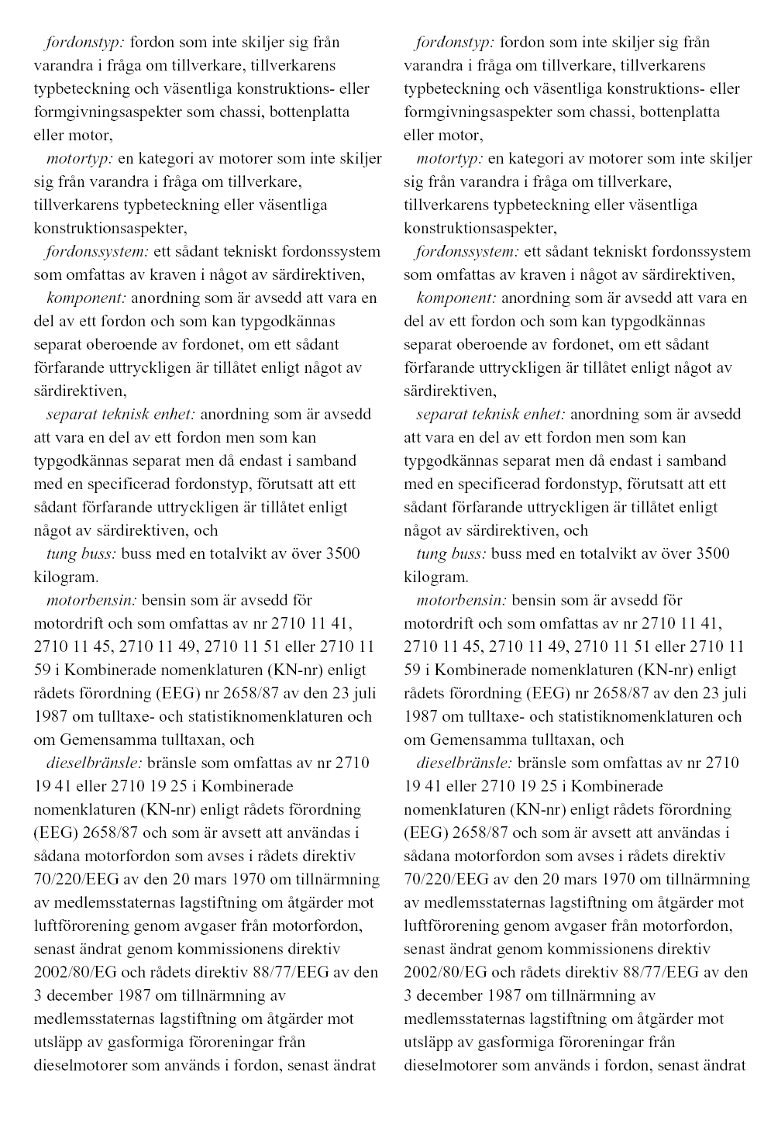

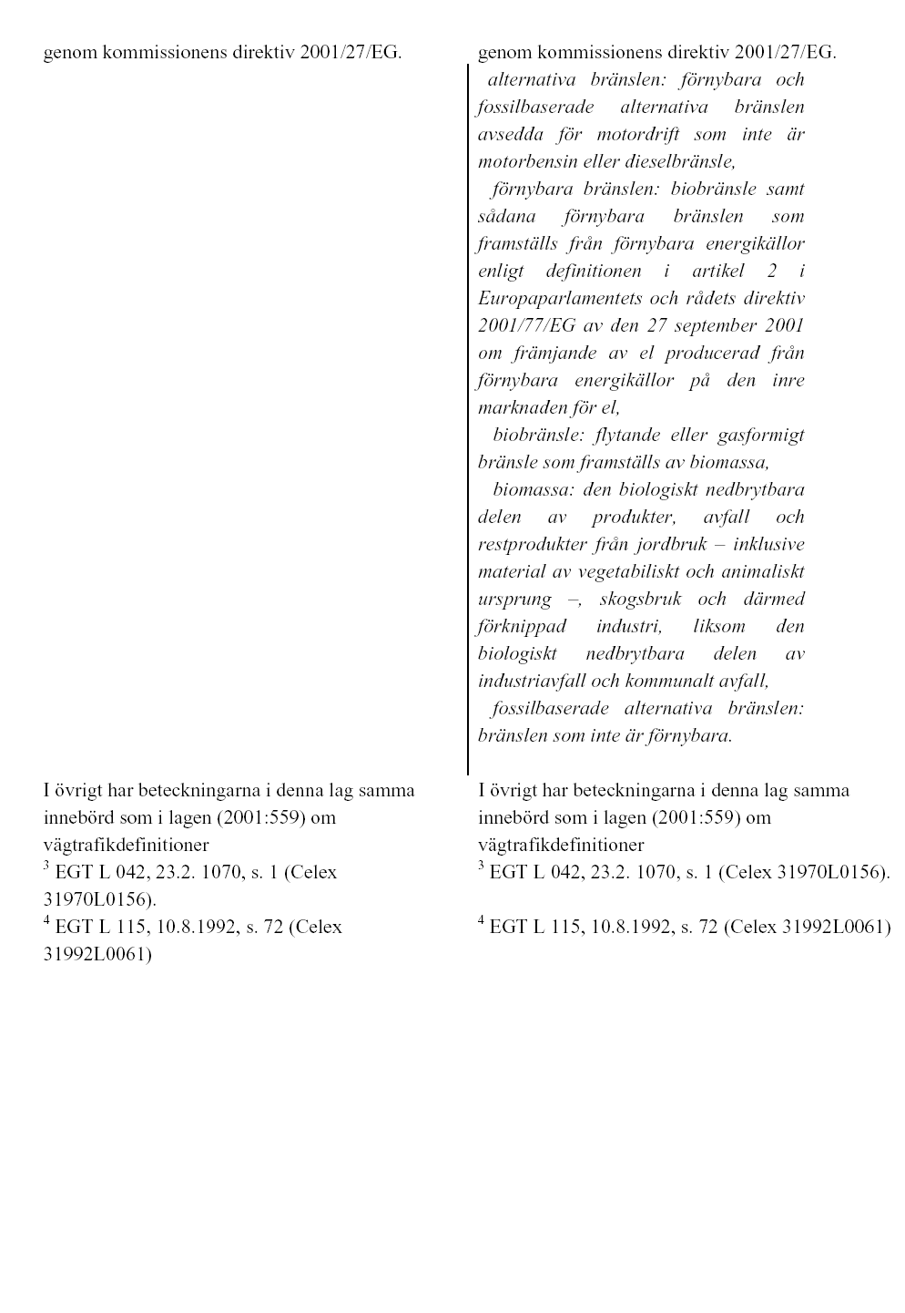

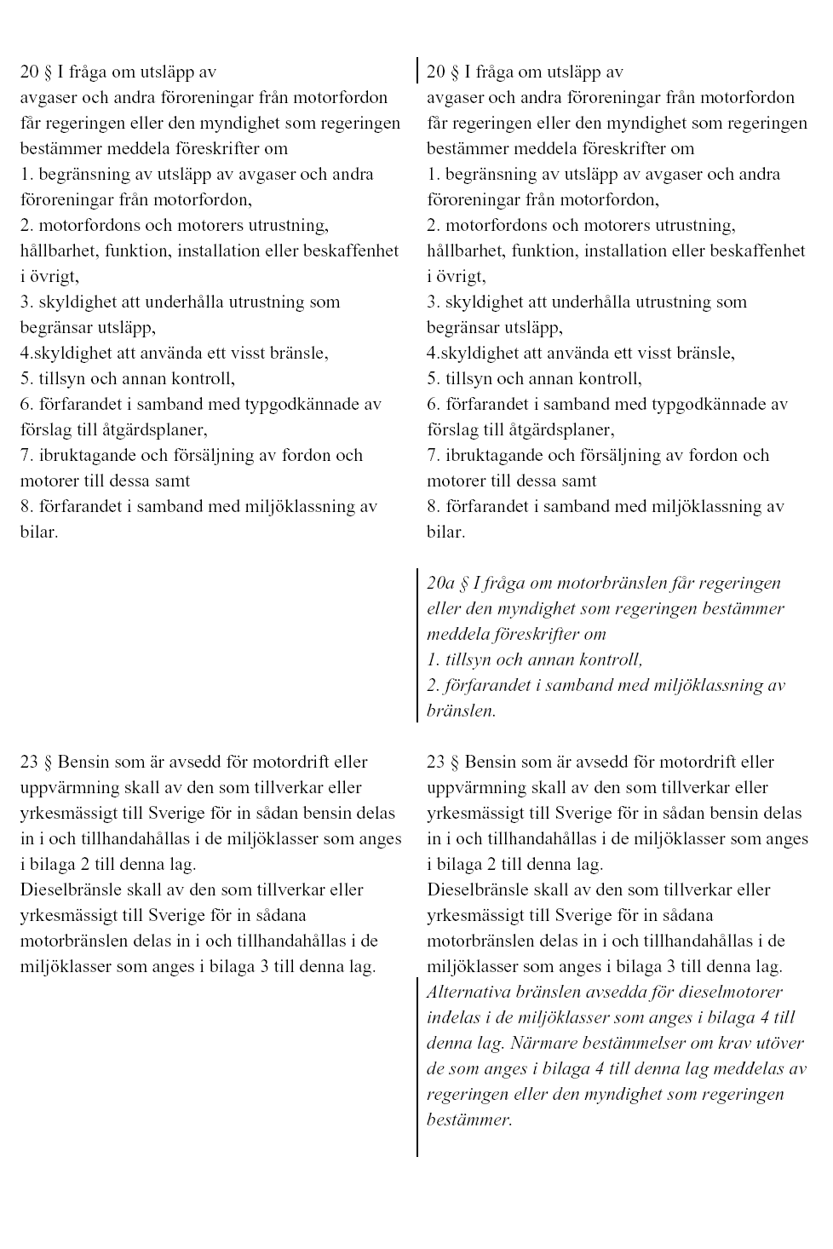

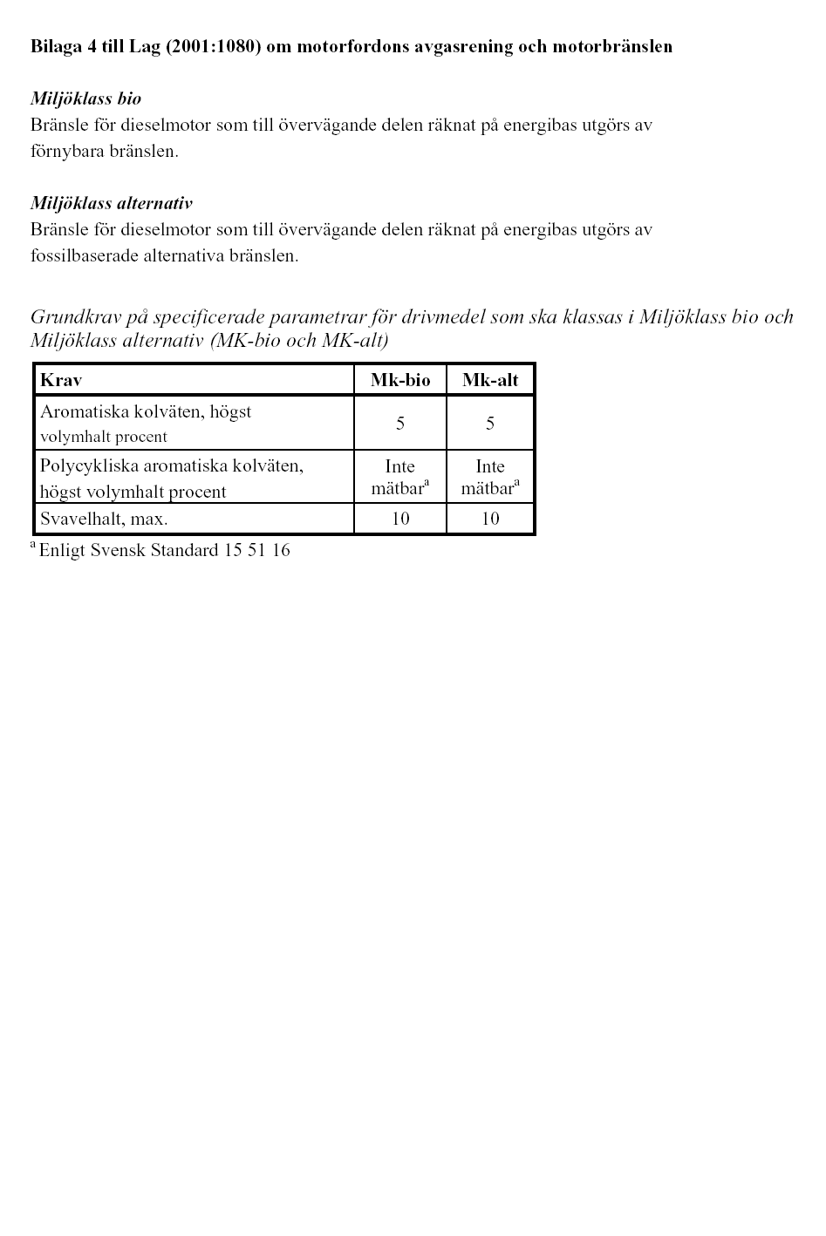

Remissinstanserna
Kammarrätten i Stockholm, Styrelsen för ackreditering och teknisk kontroll, Kommerskollegium, Statens räddningsverk, Skatteverket, Kungliga tekniska högskolan, Karolinska Institutet, Lunds tekniska högskola, Chalmers tekniska högskola, Statens jordbruksverk, Konsumentverket, Naturvårdsverket, Kemikalieinspektionen, Statens Energimyndighet, Vägverket, Statens väg- och transportforskningsinstitut, Statens institut för kommunikationsanalys, AB Svensk Bilprovning, Svenska Naturskyddsföreningen, Svenskt Näringsliv, Lantbrukarnas Riksförbund, Svenska Petroleum Institutet, AB Volvo, Agroetanol AB, Atrax AB, Bil Sweden, Bioalcohol Fuel Foundation, Bosch AB, Ecotraffic ERD3 AB, FordonsGas Sverige AB, Fortum AB, Framtidsbränslen Sverige AB, Föreningen Gröna Bilister, Karlshamns AB, Motormännens Riksförbund, Motortestcenter AB, AVL MTC, Nykomb Synergetics AB, OKQ8 AB, Oroboros AB, Perstorp AB, Preem AB, Saab Automobile AB, Scania AB, Svensk Bensinhandel, Svensk Etanolkemi AB, SEKAB, Svensk raps AB, Svenska Bioenergiföreningen, Svenska Biogasföreningen, Svenska Ekobränsle AB, Svenska lantmännen, Svenska Shell AB, Svenska Statoil AB, Volvo personvagnar AB.

Lagrådsremissens lagförslag
Förslag till lag om ändring i lagen (2001:1080) om motorfordons avgasrening och motorbränslen
Härigenom föreskrivs i fråga om lagen (2001:1080) om motorfordons avgasrening och motorbränslen
dels att 2 och 23 §§ skall ha följande lydelse,
dels att det i lagen skall införas två nya bilagor, bilaga 4 och bilaga 5, av följande lydelse.

Nuvarande lydelse | Föreslagen lydelse
2 §
I denna lag avses med
ramdirektiv: rådets direktiv 70/156/EEG av den 6 februari 1970 om tillnärmning av medlemsstaternas lagstiftning om typgodkännande av motorfordon och släpvagnar till dessa, senast ändrat genom Europaparlamentets och rådets direktiv 2003/102/EG, och Europaparlamentets och rådets direktiv 2002/24/EG av den 18 mars 2002 om typgodkännande av två- och trehjuliga motorfordon och om upphävande av rådets direktiv 92/61/EEG, ändrat genom kommissionens direktiv 2003/77/EG, | ramdirektiv: rådets direktiv 70/156/EEG av den 6 februari 1970 om tillnärmning av medlemsstaternas lagstiftning om typgodkännande av motorfordon och släpvagnar till dessa, senast ändrat genom Europaparlamentets och rådets direktiv 2005/64/EG, och Europaparlamentets och rådets direktiv 2002/24/EG av den 18 mars 2002 om typgodkännande av två- och trehjuliga motorfordon och om upphävande av rådets direktiv 92/61/EEG, senast ändrat genom kommissionens direktiv 2005/30/EG,
särdirektiv: direktiv som antagits med stöd av bestämmelserna i något av ramdirektiven,
typgodkännande: det förfarande genom vilket det intygas att en typ av fordon, system, komponenter eller separata tekniska enheter uppfyller föreskrivna krav i fråga om beskaffenhet och utrustning,
tillverkare: den som inför den ansvariga myndigheten ansvarar för samtliga delar av förfarandet vid typgodkännande och för produktionsöverensstämmelse, även om denne inte varit direkt engagerad i samtliga stadier av produktionen av det fordon, det system, den komponent eller den separata tekniska enhet som typgodkännandet avser,
utsläppsbegränsande anordningar: de komponenter i en bil som styr eller begränsar utsläpp av avgaser och andra föroreningar,
fordonstyp: fordon som inte skiljer sig från varandra i fråga om tillverkare, tillverkarens typbeteckning och väsentliga konstruktions- eller formgivningsaspekter som chassi, bottenplatta eller motor,
motortyp: en kategori av motorer som inte skiljer sig från varandra i fråga om tillverkare, tillverkarens typbeteckning eller väsentliga konstruktionsaspekter,
fordonssystem: ett sådant tekniskt fordonssystem som omfattas av kraven i något av särdirektiven,
komponent: anordning som är avsedd att vara en del av ett fordon och som kan typgodkännas separat oberoende av fordonet, om ett sådant förfarande uttryckligen är tillåtet enligt något av särdirektiven,
separat teknisk enhet: anordning som är avsedd att vara en del av ett fordon men som kan typgodkännas separat men då endast i samband med en specificerad fordonstyp, förutsatt att ett sådant förfarande uttryckligen är tillåtet enligt något av särdirektiven,
tung buss: buss med en totalvikt av över 3 500 kilogram,
motorbensin: bensin som är avsedd för motordrift och som omfattas av nr 2710 11 41, 2710 11 45, 2710 11 49, 2710 11 51 eller 2710 11 59 i Kombinerade nomenklaturen (KN-nr) enligt rådets förordning (EEG) nr 2658/87 av den 23 juli 1987 om tulltaxe- och statistiknomenklaturen och om Gemensamma tulltaxan, och
dieselbränsle: bränsle som omfattas av nr 2710 19 41 eller 2710 19 25 i Kombinerade nomenklaturen (KN-nr) enligt rådets förordning (EEG) 2658/87 och som är avsett att användas i sådana motorfordon som avses i rådets direktiv 70/220/EEG av den 20 mars 1970 om tillnärmning av medlemsstaternas lagstiftning om åtgärder mot luftförorening genom avgaser från motorfordon, senast ändrat genom kommissionens direktiv 2002/80/EG och rådets direktiv 88/77/EEG av den 3 december 1987 om tillnärmning av medlemsstaternas lagstiftning om åtgärder mot utsläpp av gasformiga föroreningar från dieselmotorer som används i fordon, senast ändrat genom kommissionens direktiv 2001/27/EG. | dieselbränsle: bränsle som omfattas av nr 2710 19 41 eller 2710 19 25 i Kombinerade nomenklaturen (KN-nr) enligt rådets förordning (EEG) 2658/87 och som är avsett att användas i sådana motorfordon som avses i rådets direktiv 70/220/EEG av den 20 mars 1970 om tillnärmning av medlemsstaternas lagstiftning om åtgärder mot luftförorening genom avgaser från motorfordon, senast ändrat genom kommissionens direktiv 2003/76/EG och Europaparlamentets och rådets direktiv 2005/55/EG av den 28 september 2005 om tillnärmning av medlemsstaternas lagstiftning om åtgärder mot utsläpp av gas- och partikelformiga föroreningar från motorer med kompressionständning som används i fordon samt mot utsläpp av gasformiga föroreningar från motorer med gnisttändning drivna med naturgas eller gasol vilka används i fordon, ändrat genom kommissionens direktiv 2005/78/EG.
 | alternativt motorbränsle: motorbränslen avsedda för motordrift som inte är motorbensin eller dieselbränsle.
I övrigt har beteckningarna i denna lag samma innebörd som i lagen (2001:559) om vägtrafikdefinitioner.
23 §
Bensin som är avsedd för motordrift eller uppvärmning skall av den som tillverkar eller yrkesmässigt till Sverige för in sådan bensin delas in i och tillhandahållas i de miljöklasser som anges i bilaga 2 till denna lag.
Dieselbränsle skall av den som tillverkar eller yrkesmässigt till Sverige för in sådana motorbränslen delas in i och tillhandahållas i de miljöklasser som anges i bilaga 3 till denna lag.
Ett alternativt motorbränsle får delas in och tillhandahållas i den miljöklass som anges i bilaga 4 eller 5 till denna lag, om bränslet uppfyller de krav som anges i bilagorna.
Regeringen eller den myndighet som regeringen bestämmer prövar frågor om ett bränsle uppfyller kraven i bilaga 4 eller 5.

Denna lag träder i kraft den 1 augusti 2006.

Bilaga 4
Föreslagen lydelse
Miljöklass för alternativa motorbränslen som är avsedda att ersätta motorbensin
För att indelas i miljöklass som anges i denna bilaga skall bränslet uppfylla följande specifikation.
Specifikation (Etanolbränsle för gnisttända motorer)
Krav | Miljöklass 1
Researchoktantal, lägst | 95
Motoroktantal, lägst | 85
Ångtryck, högst kilopascal | 70ª/ 95^{b}
Ångtryck, lägst kilopascal | 35ª/ 50^{b}
Etanol samt högre alkoholer, lägst volymhalt procent | 75ª/70^{b}
Bensin^{c}, volymhalt procent | (14-25)ª/ (14-30)^{b}
Slutkokpunkt, högst °C | 205
Destillationsrest, högst volymhalt procent | 2
Alkoholer med mellan tre och åtta kolatomer per molekyl, högst volymhalt procent | 2
Metanol, högst volymhalt procent | 1
Etrar som innehåller fem eller fler kolatomer per molekyl,  högst volymhalt procent | 5,2
Vatten, högst volymhalt procent | 0,3
Oorganiskt klor, högst milligram per liter | 1
Svavelhalt, högst milligram per kilogram | 10
Bly, högst gram per liter | 0,005^{d}
Fosfor, högst gram per liter | 0,2^{d}
ª Avser tiden fr.o.m. den 16 maj t.o.m. den 31 augusti i X-, Y-, Z, AC och BD-län samt fr.o.m. den 1 maj t.o.m. den 15 september för övriga län.
^{b} Avser tiden fr.o.m. den 16 oktober t.o.m. den 31 mars i X-, Y-, Z-, AC- och BD-län samt fr.o.m. den 1 november t.o.m. den 15 mars i övriga län.
^{c} Bensin skall uppfylla miljöklass 1.
^{d} Inga fosfor-, järn-, mangan- eller blyhaltiga ämnen får tillsättas bränslet.

Bilaga 5
Föreslagen lydelse
Miljöklass för alternativa motorbränslen som är avsedda att ersätta dieselbränsle
För att indelas i miljöklass som anges i denna bilaga skall bränslet uppfylla någon av följande specifikationer.
Specifikation 1 (FAME - fettsyrametylester)
Krav | Miljöklass 1
Cetantal | 51
Esterhalt, lägst masshalt procent | 96,5
Densitet vid 15°C, högst kilogram per kubikmeter | 900
Densitet vid 15°C, lägst kilogram per kubikmeter | 860
Flampunkt, min °C | 120
Vattenhalt, högst milligram per kilogram | 500
Svavelhalt, högst milligram per kilogram | 10
Oxidationsstabilitet vid 110°C, lägst timmar | 6
Fleromättade metylestrar (fler än 3 dubbelbindningar),  högst masshalt procent | 1
Metanolhalt, högst masshalt procent | 0,20
Monoglyceridhalt, högst masshalt procent | 0,80
Diglyceridhalt, högst masshalt procent | 0,20
Triglyceridhalt, högst, masshalt procent | 0,20
Fri glycerol, högst masshalt procent | 0,02
Total glycerol, högst masshalt procent | 0,25
Natrium+ Kalium, högst milligram per kilogram | 5,0
Kalcium+ Magnesium, högst milligram per kilogram | 10,0
Fosfor, högst milligram per kilogram | 10,0
Specifikation 2 (Etanolbränsle för kompressionstända motorer)
Krav | Miljöklass 1
Alkohol, lägst masshalt procent | 92,4
Andra alkoholer än etanol, högst masshalt procent | 2
Densitet vid 15°C, högst kilogram per kubikmeter | 815
Densitet vid 15°C, lägst kilogram per kubikmeter | 795
Aska, högst masshalt procent | 0,001
Flampunkt, lägst °C | 10
Surhetsgrad, räknat som ättiksyra, högst massprocent | 0,0025
Neutraliseringstal (stark syra) KOH milligram per liter högst | 1
Torrhalt vid 100°C, milligram per kilogram | 15
Vattenhalt, högst masshalt procent | 6,5
Fosfor, högst gram per liter | 0,2
Aldehydhalt, räknat som ättiksyra, högst masshalt procent | 0,0025
Svavelhalt, högst milligram per kilogram | 10
Esterhalt, räknat som etylacetat, masshalt procent | 0,1
Cetanförbättringsmedel, högst masshalt procent | 10
Specifikation 3 (Syntetiska dieselbränslen)
Krav | Miljöklass 1
Bränsle som huvudsakligen består av paraffinkolväten framställda ur biomassa eller fossil råvara.
Cetantal, lägst | 51
Densitet vid 15°C, högst kilogram per kubikmeter | 845
Destillation: - temperatur vid 95-volymprocent, | 360
Aromatiska kolväten, högst volymhalt procent | 5
Polycykliska aromatiska kolväten, högst volymhalt procent | Inte mätbarª
Svavelhalt, högst milligram per kilogram | 10
ª Enligt Svensk Standard SS 155116, utgåva 1.

Förslag till lag om ändring i lagen (1994:1776) om skatt på energi
Härigenom föreskrivs att 2 kap. 5 § lagen (1994:1776) om skatt på energi skall ha följande lydelse.

Nuvarande lydelse | Föreslagen lydelse
2 kap.
5 §
Kraven för miljöklass 1 och 2 för bränslen som beskattas enligt 1 § första stycket 1 anges i bilaga 2 till lagen (2001:1080) om motorfordons avgasrening och motorbränslen. | Kraven för miljöklass 1 och 2 för bränslen som beskattas enligt 1 § första stycket 1 anges i bilagorna 2 och 4 till lagen (2001:1080) om motorfordons avgasrening och motorbränslen.
Kraven för miljöklass 1, 2 och 3 för bränslen som beskattas enligt 1 § första stycket 3 b anges i bilaga 3 till lagen om motorfordons avgasrening och motorbränslen. | Kraven för miljöklass 1, 2 och 3 för bränslen som beskattas enligt 1 § första stycket 3 b anges i bilagorna 3 och 5 till lagen om motorfordons avgasrening och motorbränslen.

Denna lag träder i kraft den 1 augusti 2006.

Lagrådets yttrande
Utdrag ur protokoll vid sammanträde 2006-03-08

Närvarande: f.d. regeringsrådet Bengt-Åke Nilsson, regeringsrådet Stefan Ersson och justitierådet Lars Dahllöf.
Miljöklassning av alternativa motorbränslen
Enligt en lagrådsremiss den 23 februari 2006 (Miljö- och samhällsbyggnadsdepartementet) har regeringen beslutat inhämta Lagrådets yttrande över förslag till
1. lag om ändring i lagen (2001:1080) om motorfordons avgasrening och motorbränslen,
2. lag om ändring i lagen (1994:1776) om skatt på energi.

Förslagen har inför Lagrådet föredragits av departementssekreteraren Johan Pettersson.

Förslagen föranleder följande yttrande av Lagrådet:

De lagförslag som innefattades i Vägverkets rapport till regeringen och som sedermera remisshandlades har under den fortsatta beredningen av lagstiftningsärendet varit föremål för en genomgripande omarbetning i departementet, innan förslaget remitterades till Lagrådet. Denna omarbetning har, enligt vad som uppgetts under föredragningen, skett under medverkan av Vägverket och Naturvårdsverket. Vidare har branschföreträdare beretts tillfälle att lämna synpunkter på de omarbetade förslagen.
Med hänsyn till vad som ovan anförts får de remitterade förslagen anses ha beretts på ett acceptabelt sätt.
I övrigt har Lagrådet inga synpunkter på förslagen.

Miljö- och samhällsbyggnadsdepartementet
Utdrag ur protokoll vid regeringssammanträde den 16 mars 2006

Närvarande: Statsministern Persson, statsråden Freivalds, Sahlin, Pagrotsky, Messing, Y. Johansson, Bodström, Sommestad, Karlsson, Nykvist, Andnor, Nuder, M. Johansson, Hallengren, Björklund, Holmberg, Jämtin, Österberg, Orback, Baylan.

Föredragande: Sommestad

Regeringen beslutar proposition 2005/06:181 Miljöklassning av alternativa motorbränslen, m.m.

Rättsdatablad

Författningsrubrik | Bestämmelser som inför, ändrar, upp-häver eller upprepar ett normgivnings-bemyndigande | Celexnummer för bakomliggande EG-regler

Lag om ändring i lagen (2001:1080) om motorfordons avgasrening och motorbränslen | 23 §

Jfr Europaparlamentets och rådets direktiv 98/34/EG av den 22 juni 1998 om ett informationsförfarande beträffande tekniska standarder och föreskrifter och beträffande föreskrifter för informationssamhällets tjänster (EGT L 204, 21.7.1998, s. 37, Celex 31998L0034), ändrat genom Europaparlamentets och rådets direktiv 98/48/EG (EGT L 217, 5.8.1998, s. 18, Celex 31998L0048).
Senaste lydelse 2004:1079.
EGT L 42, 23.2.1970, s. 1 (Celex 31970L0156).
EUT L 310, 25.11.2005, s. 10 (Celex 32005L0064).
EGT L 124, 9.5.2002, s. 1 (Celex 32002L0024).
EUT L 106, 27.4.2005, s. 17 (Celex 32005L0030).
Rådets förordning (EEG) 2658/87 av den 23 juli 1987 om tulltaxe- och statistiknomenklaturen och om Gemensamma tulltaxan (EGT L 256, 7.9.1987, s. 1, Celex 31987R2658).
EGT L 76, 6.4.1970, s. 1 (Celex 31970L0220).
EUT L 206, 15.8.2003, s. 29 (Celex 32003L0076).
EUT L 275, 20.10.2005, s. 1 (Celex 32005L0055).
EUT L 313, 29.11.2005, s. 1 (Celex 32005L0078).
Senaste lydelse: 2004:1079.
Senaste lydelse: 2004:1079.
Senaste lydelse: 2004:1079.
e
f
g
Jfr Europaparlamentets och rådets direktiv 98/34/EG av den 22 juni 1998 om ett informationsförfarande beträffande tekniska standarder och föreskrifter och beträffande föreskrifter för informationssamhällets tjänster (EGT L 204, 21.7.1998, s. 37, Celex 31998L0034).
Jfr Europaparlamentets och rådets direktiv 98/34/EG av den 22 juni 1998 om ett informationsförfarande beträffande tekniska standarder och föreskrifter och beträffande föreskrifter för informationssamhällets tjänster (EGT L 204, 21.7.1998, s. 37, Celex 31998L0034).
Senaste lydelse 2004:1079.
EGT L 42, 23.2.1970, s. 1 (Celex 31970L0156).
EUT L 310, 25.11.2005, s. 10 (Celex 32005L0064).
EGT L 124, 9.5.2002, s. 1 (Celex 32002L0024).
EUT L 106, 27.4.2005, s. 17 (Celex 32005L0030).
Rådets förordning (EEG) 2658/87 av den 23 juli 1987 om tulltaxe- och statistiknomenklaturen och om Gemensamma tulltaxan (EGT L 256, 7.9.1987, s. 1, Celex 31987R2658).
EGT L 176, 6.4.1970, s. 1 (Celex 31970L0220).
EUT L 206, 15.8.2003, s. 29 (Celex 32003L0076).
EUT L 275, 20.10.2005, s. 1 (Celex 2005L0055).
EUT L 313, 29.11.2005, s. 1 (Celex 2005L0078).
Jfr Europaparlamentets och rådets direktiv 98/34/EG av den 22 juni 1998 om ett informationsförfarande beträffande tekniska standarder och föreskrifter och beträffande föreskrifter för informationssamhällets tjänster (EGT L 204, 21.7.1998, s. 37, Celex 31998L0034).

